小型望遠鏡で捉えた太陽系最果てにある小天体の影

　太陽系の最果てにある極小サイズの天体が、背景の恒星を隠す現象が捉えられました。大型望遠鏡をもってしても直接観測することが不可能な現象を、市販の小型望遠鏡でキャッチし、極小天体の発見につながったのです。この発見は、いまだに謎の多い太陽系の誕生時の姿を知るための大きな手掛かりとなります。

　太陽系で最も太陽から遠い惑星である海王星の外側には、地球を始めとする惑星を作る材料になった半径1キロメートルから10キロメートルほどの小天体が、惑星への成長過程からとり残された結果、現在も存在していると予測されてきました。しかしこのサイズの小天体はあまりに暗く、すばる望遠鏡などの大型望遠鏡を使っても直接観測することはできませんでした。

　元国立天文台研究員で、現在は京都大学所属の有松亘（ありまつ こう）研究員を中心とする研究グループは、このような小天体を、まったく別の方法で確認する観測を実施しました。市販の口径28センチメートルの望遠鏡に高速ビデオカメラを装着し、多数の恒星を記録するのです。研究グループは、沖縄県宮古島市に設置した2台のシステムで同じ領域を同時に観測し、2000個の恒星を60時間にわたってモニターしました。その結果、ある一つの恒星が0.2秒間だけ暗くなったところが捉えられました。詳しく解析した結果、この現象は、地球から約50億キロメートル離れたところにある半径およそ1.3キロメートルの極めて小さな天体が、恒星の前を通りその光を遮ったことで起きたのだと分かったのです。

　今回の発見から、このサイズの天体の数はこれまでの観測から推定されていたよりも100倍ほども多いと推定されました。今後も同じような観測を続けることで、惑星の材料となった小天体の分布が明らかになるとともに、さらに遠くにあるオールトの雲に存在するであろう小天体が発見される可能性も期待されます。太陽系の成り立ちに迫る、たいへん興味深い成果です。

この研究成果は、K. Arimatsu et al. 'A kilometre-sized Kuiper belt object discovered by stellar occultation using amateur telescopes' として、2019年1月28日発行の英国の科学雑誌『Nature Astronomy』オンライン版に掲載されました。

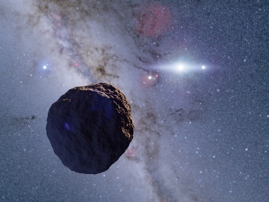

画像：今回発見された小天体の想像図。半径約1.3キロメートルで、惑星の材料が生き残ったものと考えられる。Credit: Ko Arimatsu